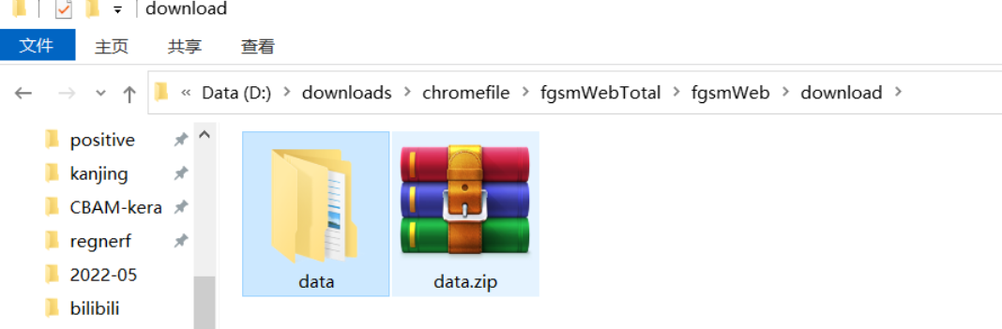选择了GTSRB中的两类作为数据集，这个data文件夹里面是两个文件夹，分别放着两类标志：如果要提交其他类似的数据，要注意系统只能提交zip文件，考虑到速度原因，打包成压缩包里面的文件夹结构应该如下：

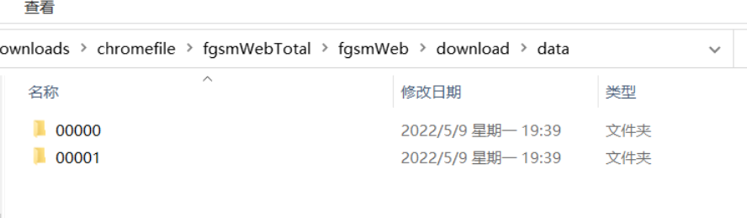

其中fgsm和jsma.py只要修改数据所在路径可以直接运行，单独跑算法，具体请自己摸索。

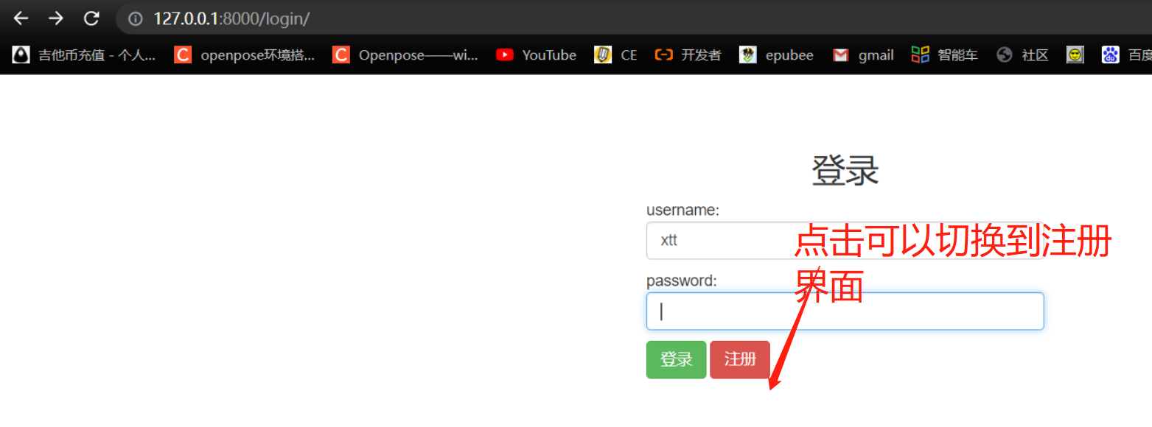

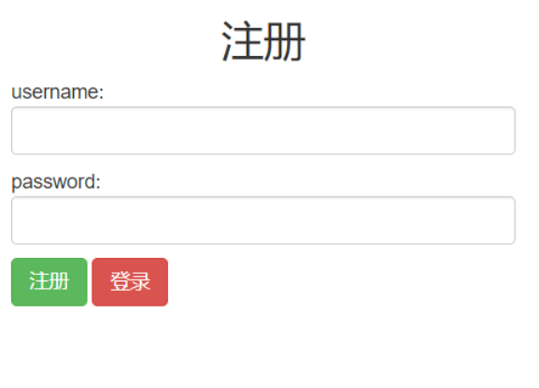

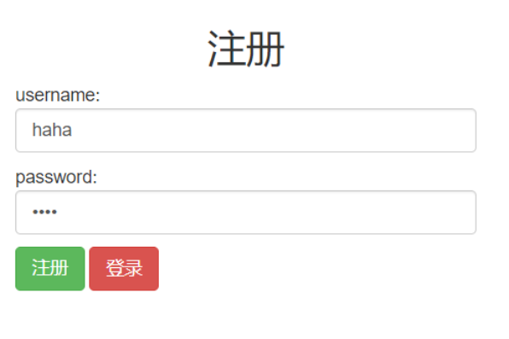

点击注册会自动跳转到登录界面，让人登录。

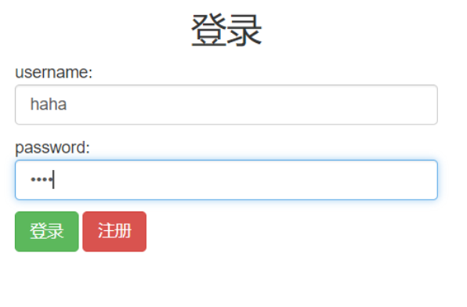

点击登录按钮后，会跳转到对抗样本生成系统界面，

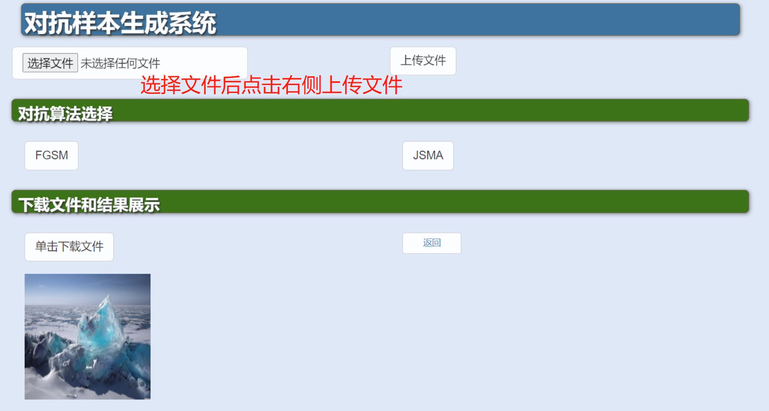

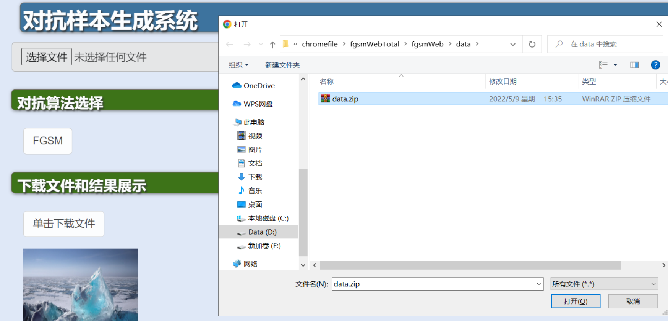

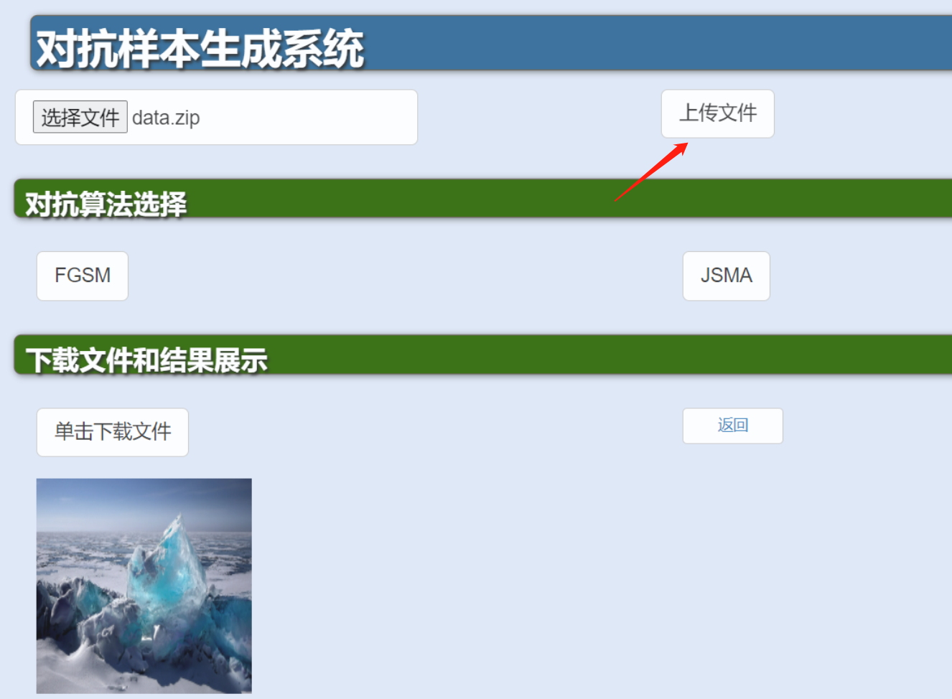

提示：

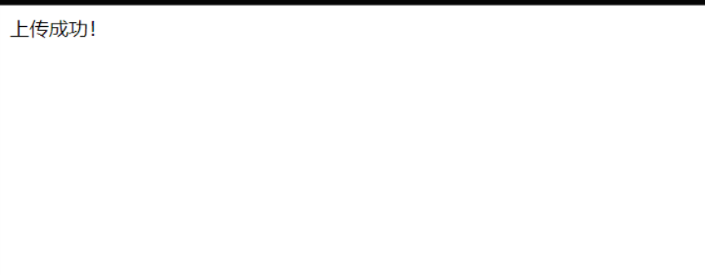

后退到上一个界面，点击FGSM按钮，可以看到pycharm的控制台在输出训练信息，

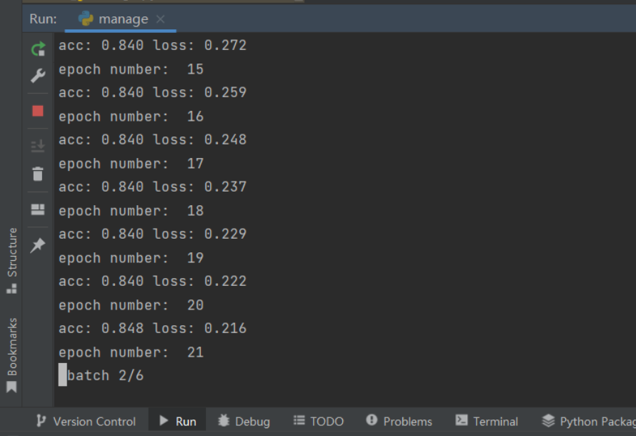

下面上半部分载体是有损失，不用管，然后这时候会出现两个acc，前面一个acc是原始的准确率和损失，后面一个是生成的对抗样本和对应标签的acc和损失

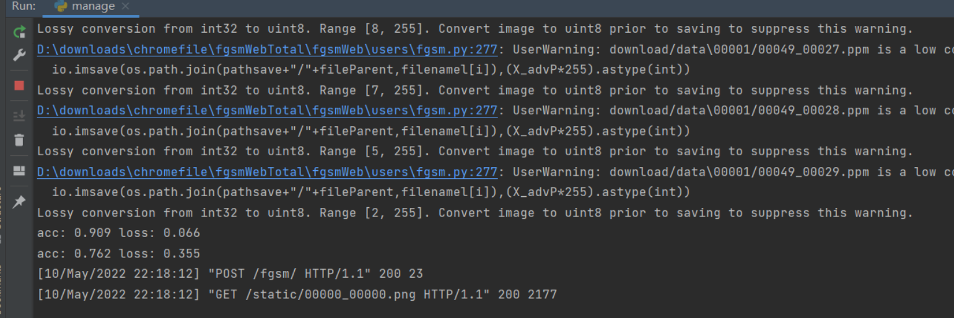

这时可以看到界面的默认图片变为了对抗样本其中一张图片，作为结果展示：

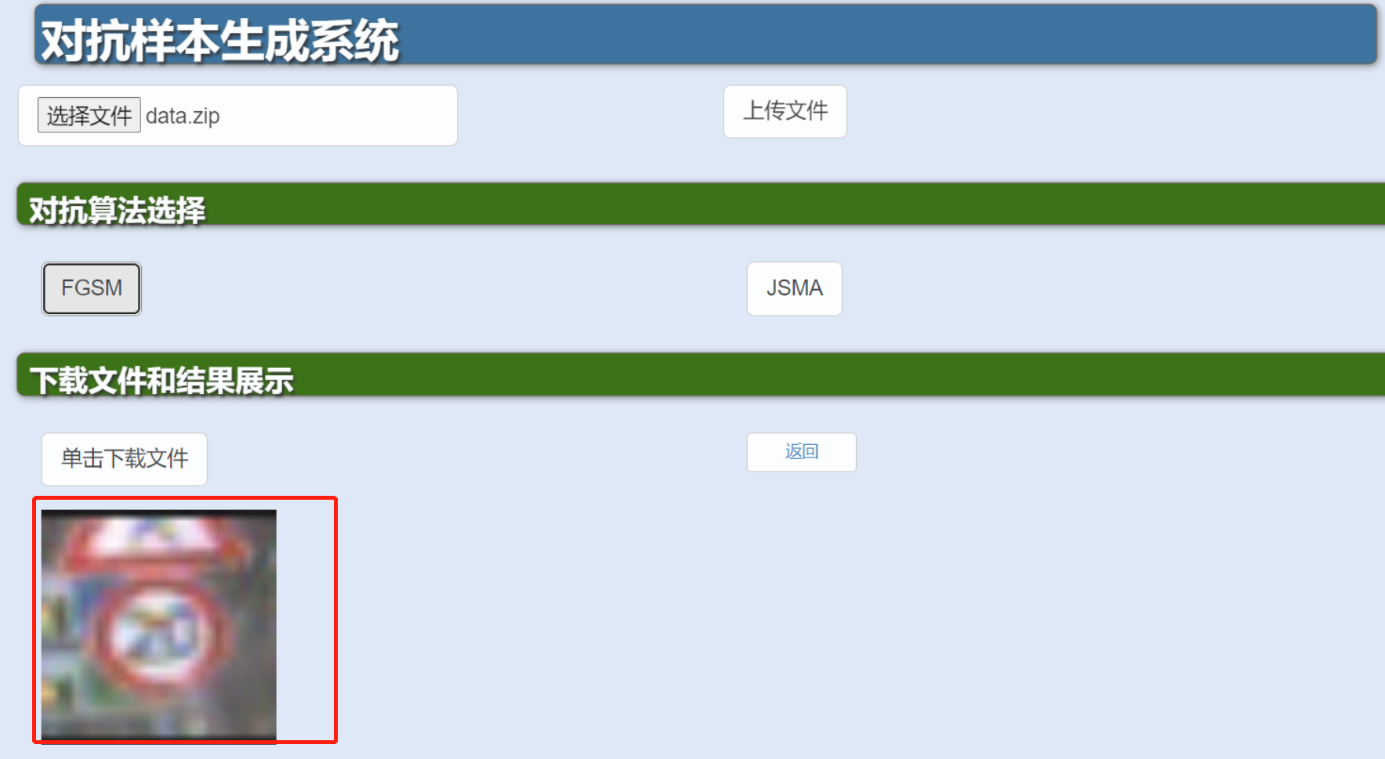

再点击jsma开始jsma的训练和生成对抗样本：

Jsma的训练过程：

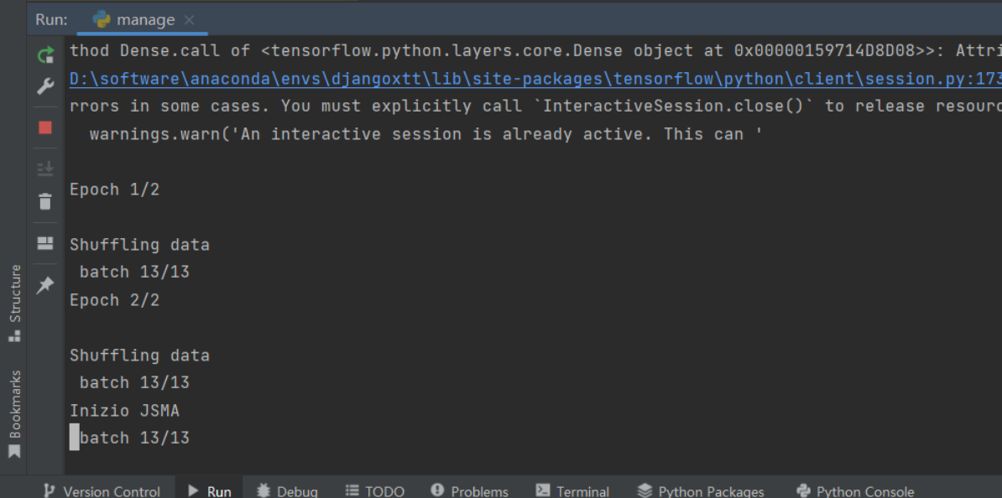

下图同样有两个acc和损失，前面一行是原始图像的，后面一行是对抗样本的。

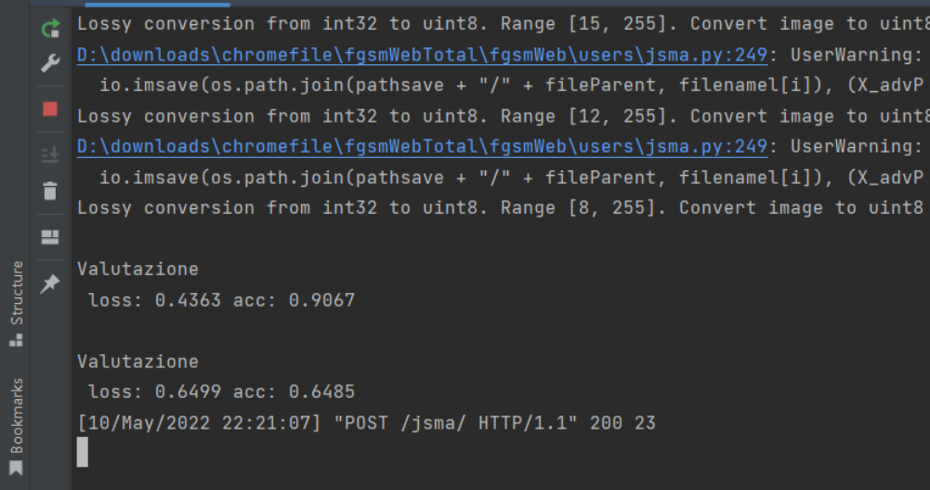

就这个交通标志的图，实际上是本身就比较糊的，没有两点，由jsma是对单点攻击，就会有亮点。实际上可以看出来还是20，但是准确率降低了，所以说明对抗样本起到了作用

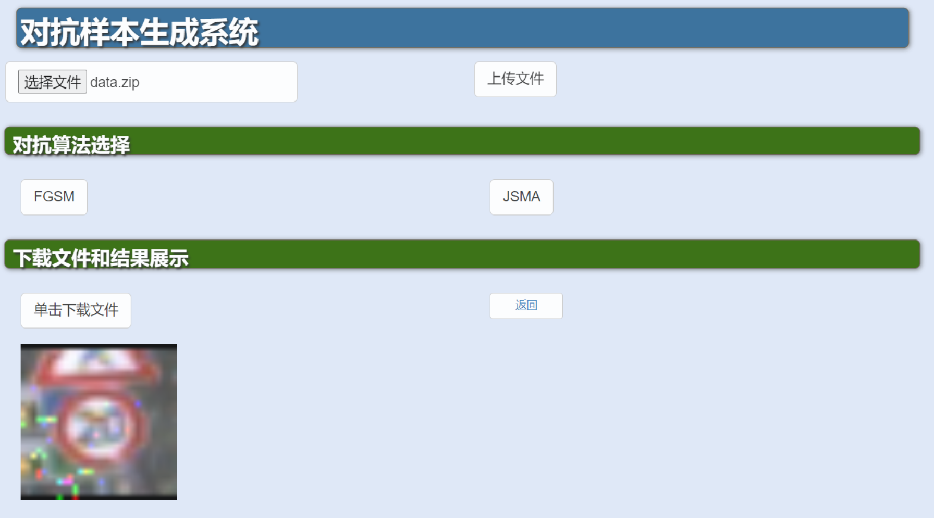

上面的返回按钮可以返回登录界面

在登录界面输入root为账户，123456为密码，可以登录进用户增删的界面：

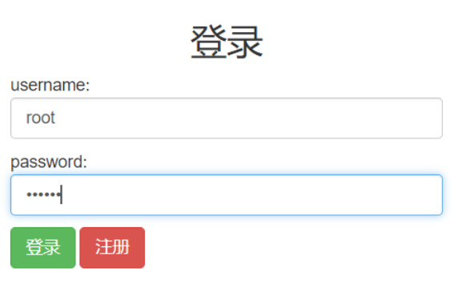

以下是之前注册的记录：

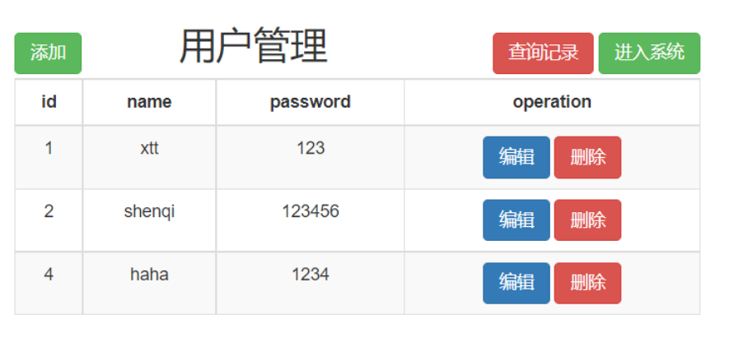

点击编辑会弹出：

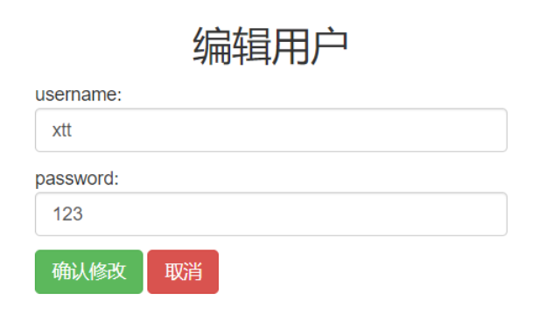‘

点击取消会返回上一个界面，也可以修改。

添加是一样的。

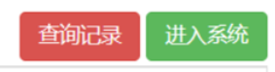

进入系统按钮，就进入之前说的系统了。

点击查询记录：

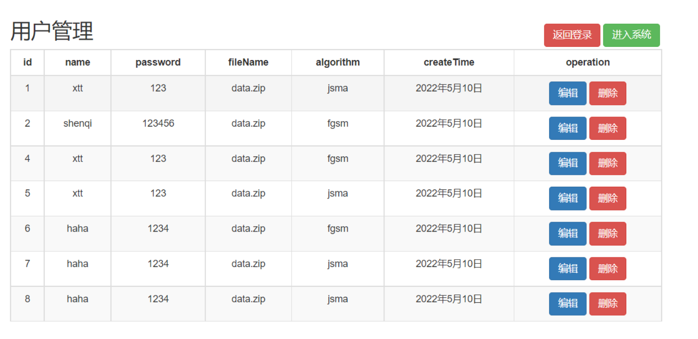

点击编辑按钮：

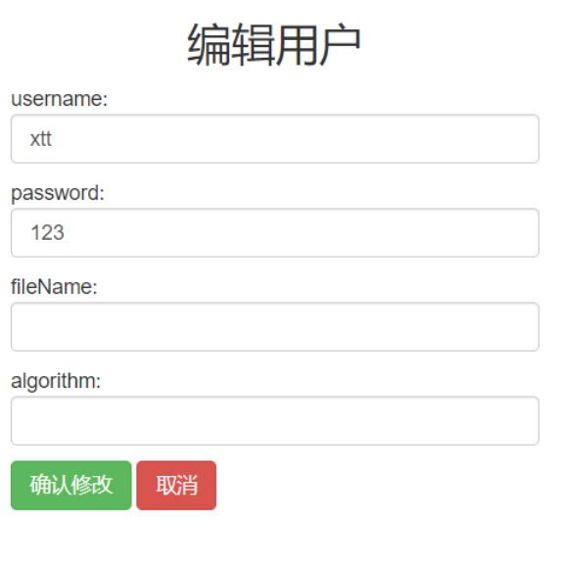、

删除修改是类似的。